

**LICITACION ID: 623663-47-LE14**

**“IMPLEMENTACIÓN CURSO ON LINE EFICIENCIA ENERGÉTICA PARA EDUCADORES”**

**INFORME Número 1**

**UNIVERSIDAD METROPOLITANA DE CIENCIAS DE LA EDUCACIÓN**

**VICERECTORIA ACADEMICA - DIRECCION DE EDUCACION CONTINUA**

**FACULTAD DE FILOSOFIA Y EDUCACION**

Agencia Chilena de Eficiencia Energética (AChEE)

00 de mes de 2014

|  |  |  |
| --- | --- | --- |
| **Realizado por** | **Revisado por** | **Representante legal** |
| TOMAS THAYER MOREL | PAMELA MARQUEZ P. | JAIME ESPINOSA ARAYA |

1. **Resumen :**

Uno de los principales objetivos de la Agencia Chilena de Eficiencia Energética - AChEE es liderar y promover la construcción de la “cultura de eficiencia energética que Chile necesita”, para ello, la educación es el vehículo para avanzar en este propósito. Así, se puede fortalecer el uso eficiente de la energía en beneficio del medio ambiente y de la economía familiar.

Sin embargo existen algunas brechas en el ámbito del sistema escolar y obstáculos para incorporar la eficiencia energética en la educación formal, algunos de los cuales se pueden abordar a partir de la generación de actividades de capacitación como la que se presenta en esta propuesta.

La eficiencia energética trae una serie de beneficios para el país, para el medio ambiente y para las personas, tales como disminuir la dependencia energética de otros países, evitar la extracción de recursos naturales para generar energía, disminuir el gasto en energía, aumentar la competitividad empresarial, entre otros.

Dado que en Chile la importación de energía alcanza un 72% del consumo de energía nacional, la masificación de buenas prácticas en eficiencia energética, tanto en el sector industrial, transporte y domiciliario, resulta particularmente importante y atractiva.

El desarrollo de programas educativos formales para los distintos niveles de la educación desde parvularia hasta la educación superior y la formación ciudadana en eficiencia energética, tiene una especial relevancia para desarrollar una cultura nacional en este sentido. La AChEE ha desarrollado programas formativos para ser incorporados y trabajados desde el currículo formal, sin embargo, el proceso formativo y de sensibilización en eficiencia energética debe ser permanente y masificarse a otros sectores de la sociedad.

A nivel del currículo escolar se abren espacios para incorporar la eficiencia energética no solo desde un aspecto de contenidos teóricos, sino que apuntando a la sensibilización y a la aplicación de prácticas cotidianas en los distintos niveles educativos. De este modo, los estudiantes van entendiendo la importancia de tomar decisiones teniendo en cuenta el consumo energético eficiente.

Por su parte, la educación en línea ofrece una serie de ventajas, entre las cuales se puede destaca el permitir la formación en temas específicos que no necesariamente tienen hoy el peso en los contextos educativos formales y, por otra parte, la flexibilidad y masividad para que se perfeccionen personas con escaso tiempo o de lugares alejados a centros urbanos. Así mismo ofrece la posibilidad de entregar formación a un relativo bajo costo; como también ofrece un ahorro energético al eliminar los traslados hasta el lugar de estudio, reduciendo la huella de carbono que ese traslado implica.

Por todo lo anteriormente expuesto, la oferta de un curso en línea de eficiencia energética para educadores se presenta como una excelente oportunidad para fortalecer la incorporación de esta temática en el currículo escolar vigente.

**Los objetivos del curso son los siguientes:**

**Objetivo General:**

Adecuar a formato en línea, implementar y evaluar un curso de eficiencia energética para educadoras y educadores, de 40 horas de duración, certificado por el CPEIP.

**Objetivos Específicos:**

1. Adecuar los contenidos y material del curso realizado el año 2013 en el convenio entre la AChEE y el IDMA, a un formato de curso en línea.
2. Certificar el curso con N° de Registro Público Nacional de Perfeccionamiento (RPNP) del CPEIP-MINEDUC.
3. Subir el curso en línea a la plataforma de la Agencia.
4. Desarrollar la primera versión del curso.
5. Sistematizar los aportes y evaluar el desarrollo del curso de la primera versión en línea.

**II.- ACTIVIDADES DESARROLLADAS A LA FECHA**

1. Adecuación de los contenidos del curso realizado el año 2013 en el convenio entre la AChEE y el IDMA a un formato de curso en línea.
   1. Elaboración de la propuesta del programa de capacitación y los contenidos. Se detallan más abajo.
   2. Adaptación del material utilizado en el curso presencial para ser usado en línea.
   3. Diseño de los módulos del curso en línea. Se detallan más abajo.
   4. Incorporar a la plataforma digital los materiales educativos entregados por la AChEE.
   5. Validar el contenido y la gráfica por parte de la AChEE.
   6. Diseño de instrumentos de evaluación.
2. Certificación del curso en el CPEIP.
   1. Inscripción del curso en el Registro Público Nacional de Perfeccionamiento.
   2. Obtención del N° registro del curso: **RPNP 14-0792,** inscrito el 22 de octubre de 2014.
3. Subir y mantener activo el curso en línea en la plataforma web de la agencia.
   1. Montaje del curso en el sitio <http://www.gestorenergetico.cl>
   2. Prueba de funcionamiento óptimo del curso.
   3. Divulgación del curso, a través de la página web de la UMCE. También se elaboraron correos electrónicos masivos a bases de datos de docentes interesados en temas ambientales.

Creación de la Web: sustentabilidad.umce.cl cuya portada contiene toda la información para inscribirse, programa del curso, Reglamento del alumnos y dirección de web destacadas.



* 1. Convocatoria inicial, el detalle de las acciones de promoción del Curso de Eficiencia Energética para Educadores se inició desde el día que se recibió el Número de Registro del CPEIP el día 10 de Noviembre, tales como:
* Carta html de promoción por mail la que fue afinada con Francisco Campos de la AChEE.
* Carta de promoción que se adjuntó a todos los maill masivos.
* Banner en el Sitio Web de la UMCE www.umce .cl hasta el día de Hoy
* Dos notas de prensa publicadas en WEB: www.umce.cl y comunicados de prensa desde la oficina de comunicaciones de la UMCE.
* Banner y carta distribuida a la AChEE y sitios web UMCE.
* Mail Masivo a 4000 egresados de la UMCE desde la base de datos del SIMEDPRO-UMCE
* Mail masivo a la Base de Dato facilitada por la AChEE; 60 profesores desde el Correo del Coordinador del Curso: [tomas.thayer@umce.cl](mailto:tomas.thayer@umce.cl)
* Mail masivo desde el Correo del Administrador de Correo UMCE mas de 1000 correos de administrativos y académicos de la UMCE
* Creación del Web: Sustentabilidad.umce.cl cuya portada contiene toda la información para inscribirse, programa del curso, Reglamento del alumnos y dirección de web destacadas.
* Banner en la portada del Web UMCE hasta el día de hoy
* Bases de dato de Ecosfera.
  1. Designación de las personas que tendrán acceso como tutores y supertutores.
     + 1. Supertutor: Andrea Fuentealba
       2. Tutor 1: Tomás Thayer
       3. Tutor 2: Daniel Vicente
       4. Tutor 3: Adriana Contreras
       5. Tutor 4: Valeria Fuentealba
  2. Los contenidos del curso fueron acordados con la contraparte de la AChEE.

1. Desarrollar la primera versión del curso.
   1. Capacitación de los tutores en el acompañamiento de los estudiantes considerando aspectos técnicos, administrativos, de contenidos y evaluación. Se contempla un tutor cada 20 -25 personas. Se realizaron reuniones de trabajo con los tutores y jefe de proyecto en el laboratorio de la UMCE.
   2. Coordinación de la convocatoria de los estudiantes del curso. Se propone tener entre 60 y 100 alumnos. Se espera que con el acompañamiento de los tutores se cumpla al menos un 60% de aprobación. A la fecha contamos con más de 80 docentes inscritos en el curso.
   3. Convocatoria especial a profesores UMCE y egresados UMCE.
   4. Inscripción de los participantes del curso y asignación de una clave de acceso. Todos los alumnos cuentan con un usuario y una clave de acceso. Los que han tenido problemas de ingreso a la plataforma, han obtenido un nuevo usuario y clave solucionando el problema.
   5. Seminario presencial, no obligatorio, de inicio para dar a conocer la plataforma a los estudiantes y aprendan a interactuar con ella, asimismo, conocer a los tutores asignados a cada grupo. Se realizó el sábado 29 de noviembre entre las 9.00 y las 12.30 en la región Metropolitana y en la región de Valparaíso. En esta actividad participaron 14 docentes de distintas regiones.
   6. Inicio del curso en fecha definida con acuerdo de la AChEE. Se da inicio al curso el sábado 29 de noviembre.
   7. Gestión, supervisión y monitoreo del cumplimiento de los plazos de entrega de trabajos y devolución de retroalimentaciones y calificaciones. Los tutores han atendido cualquier situación desfavorable como atrasos en la entrega de trabajos, baja en las interacciones, deserción y otras. Se ha motivado constantemente la participación de los estudiantes del curso y se dejó abierto el plazo de entrega de tareas y trabajo hasta el 21 de diciembre, fecha de cierre formal del curso, con la idea de alentar la participación.

**EN DESARROLLO**

* 1. Comprobante de ingreso del Acta evaluación de evaluación final del curso (formulario 4 y 9) en el registro CPEIP dentro de los plazos establecidos
  2. Copia del Acta evaluación de evaluación final del curso (formulario 4 y 9)
  3. Respaldo digital de todo el material elaborado por los estudiantes, ordenado por nombre (apodo) del participante.
  4. Copia digital editable de los foros y otras formas de interacción entre los participantes del curso
  5. Las versiones finales de los materiales utilizados en el curso: presentaciones, textos, actividades, material audiovisual, diseño del curso y todo material diseñado para este servicio.
  6. Conclusiones, recomendaciones y un documento con instrucciones para la implementación masiva y autónoma de este curso en modalidad en línea.
  7. Otros productos relevantes del servicio

.

**III.- CALENDARIZACIÓN DEL CURSO.**

|  |  |  |
| --- | --- | --- |
| **Unidad** | **Actividades centrales** | **Fechas sugeridas** |
| **Unidad 1: Presentación curso y uso de la plataforma.** | Descripción de los espacios de interacción que ofrece la Plataforma Moodle  Descripción de las herramientas de la Plataforma Moodle que los participantes deberán utilizar las actividades propuestas a lo largo del curso  Tarea | Del 29 de noviembre al 03 de diciembre. |
| **Unidad 2: Energía y su uso eficiente.** | Marco conceptual  Institucionalidad energética  Energía y eficiencia energética  Energía como problemática a nivel internacional  Conceptos clave de energía  Uso eficiente de la energía  Examen | Del 03 de diciembre al 08 de diciembre. |
| **Unidad 3: La eficiencia energética entra a clases** | Sistema Nacional de Certificación Ambiental  Acciones de eficiencia energética  La eficiencia energética aplicada al establecimiento educativo y al aula  La eficiencia energética en los programas y planes de estudio vigentes en las distintas asignaturas  Presencia de la eficiencia energética en el Proyecto Educativo Institucional (PEI) y otros instrumentos formales de los establecimientos educativos  Tarea | Del 08 de diciembre al 13 de diciembre. |
| **Unidad 4: Plan de gestión eficiente de la energía para mi establecimiento educativo** | La eficiencia energética en la sala de clases  Metodología de proyectos  Análisis de instalaciones y su uso  Conociendo los sistemas consumidores de energía  Plan de gestión energética para mejorar el uso de la energía en el establecimiento educacional  Examen | Del 13 de diciembre al 21 de diciembre. |

**PROGRAMA DEL CURSO: EFICIENCIA ENERGÉTICA PARA EDUCADORES**

Bienvenido al curso **Eficiencia energética para educadores** realizado conjuntamente por la Universidad Metropolitana de Ciencias de la Educación y la Agencia Chilena de Eficiencia energética.

Al finalizar este curso, los participantes del curso habrán logrado abordar la eficiencia energética desde el ámbito curricular pedagógico, de gestión y de las relaciones con el entorno de sus establecimientos educacionales de manera alineada con el Sistema Nacional de Certificación Ambiental de Establecimientos Educacionales.

Esperamos que los participantes cuenten con herramientas para incorporar la eficiencia energética en sus prácticas cotidianas, asimismo, generar planes de acción de gestión eficiente de la energía en establecimientos educacionales que permitan aportar a una cultura de eficiencia energética en el país.

Para comenzar, describiremos las unidades y las fechas límite para terminar cada una de ellas.

Es necesario que usted sepa que el curso se acaba el **21 de diciembre a las 15 horas**, por lo tanto, luego de esa fecha no podrá acceder a la plataforma ni enviar ningún documento.

Esperamos que sea una excelente experiencia para usted.

**Unidad 1:** Presentación curso y uso de la plataforma (desde 29 noviembre hasta 3 diciembre)

**Taller presencial**: 29 de noviembre de 9 a 13 horas

Objetivo: *Comprender la estructura del curso y el uso adecuado de la plataforma Moodle*

|  |  |
| --- | --- |
| **Contenidos** | **Recursos de apoyo** |
| Descripción de los espacios de interacción que ofrece la Plataforma Moodle | Uso de la Plataforma: práctica de uso y participación en Foros |
| Descripción de las herramientas de la Plataforma Moodle que los participantes deberán utilizar las actividades propuestas a lo largo del curso | Envío de tareas, apropiación de glosario, bibliografía, entre otros recursos. |
| Examen | No hay. Para aprobar el curso debe realizar los ejercicios dados y practicar en la plataforma. |

**Unidad 2:** Energía y su uso eficiente (desde 3 diciembre hasta 8 diciembre)

*Objetivo 1: Comprender los conceptos básicos vinculados a la eficiencia energética*

*Objetivo 2:* Distinguir entre el uso eficiente y el ahorro de energía

|  |  |
| --- | --- |
| **Contenidos** | **Recursos de apoyo** |
| Marco conceptual | Video Institucional |
| Institucionalidad energética | Presentación: Matriz e institucionalidad |
| Energía y eficiencia energética | Presentación general |
| Energía como problemática a nivel internacional | Presentación general |
| Conceptos clave de energía | Glosario |
| Uso eficiente de la energía | Video Nota Verde JC Bodoque |
| Examen | Rendir (30%) |

**Unidad 3:** La eficiencia energética entra a clases (desde 8 diciembre hasta 13 diciembre)

Objetivo**:** *Aplicar el concepto de eficiencia energética en el aula*

|  |  |
| --- | --- |
| **Contenidos** | **Recursos de apoyo** |
| Sistema Nacional de Certificación Ambiental | Presentación SNCAE (de la web MMA, enviado vínculo) |
| Acciones de eficiencia energética | Presentación ppt La eficiencia energética en la Escuela |
| La eficiencia energética aplicada al establecimiento educativo y al aula | Pendiente biblioteca virtual con casos.  Estudio de casos: Uruguay, Dinamarca y Alemania |
| La eficiencia energética en los programas y planes de estudio vigentes en las distintas asignaturas | Presentación ppt curriculum ed. Básica  Ejercicio práctico: diseño de planificación de aula. |
| Presencia de la eficiencia energética en el Proyecto Educativo Institucional (PEI) y otros instrumentos formales de los establecimientos educativos | Mod 3 Ejercicio práctico (planificaciones) |
| Examen (falta rúbrica para evaluar el trabajo práctico) | No hay. Para aprobar debe realizar los ejercicios y tareas encomendadas. (30%) |

**Unidad 4:** Plan de gestión eficiente de la energía para mi establecimiento educativo (desde 13 diciembre hasta 21 diciembre)

**Taller presencial 2:** 13 de diciembre de 9 a 13 horas

Objetivo: *Diseñar una estrategia de eficiencia energética contextualizada para el establecimiento educativo*

|  |  |
| --- | --- |
| **Contenidos** | **Recursos de apoyo** |
| La eficiencia energética en la sala de clases | Revisar documentos AChEE: Guía de autodiagnóstico de biblioteca (o materiales del kit) |
| Metodología de proyectos | Presentación Metodología de proyectos (ppt) |
| Análisis de instalaciones y su uso | Documento de trabajo ( Plan de gestión EE) |
| Conociendo los sistemas consumidores de energía | Documento de trabajo (doc pauta levantamiento info) |
| Plan de gestión energética para mejorar el uso de la energía en el establecimiento educacional | Documento de trabajo Plan de Gestión energética y ppt Plan de gestión eficiencia energética |
| Examen | No hay. Para aprobar debe realizar los ejercicios y tareas encomendadas. El Plan de gestión energética para su establecimiento es el trabajo final. (40%) |

**ANEXO 1: CARTA RPNP DEL CPEIP.**

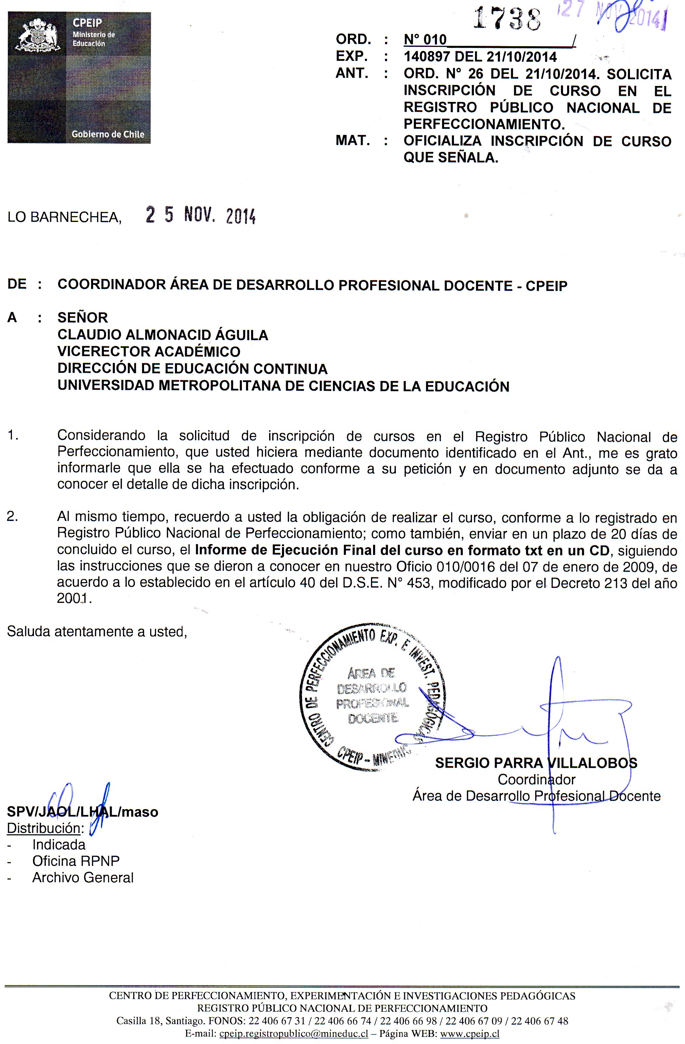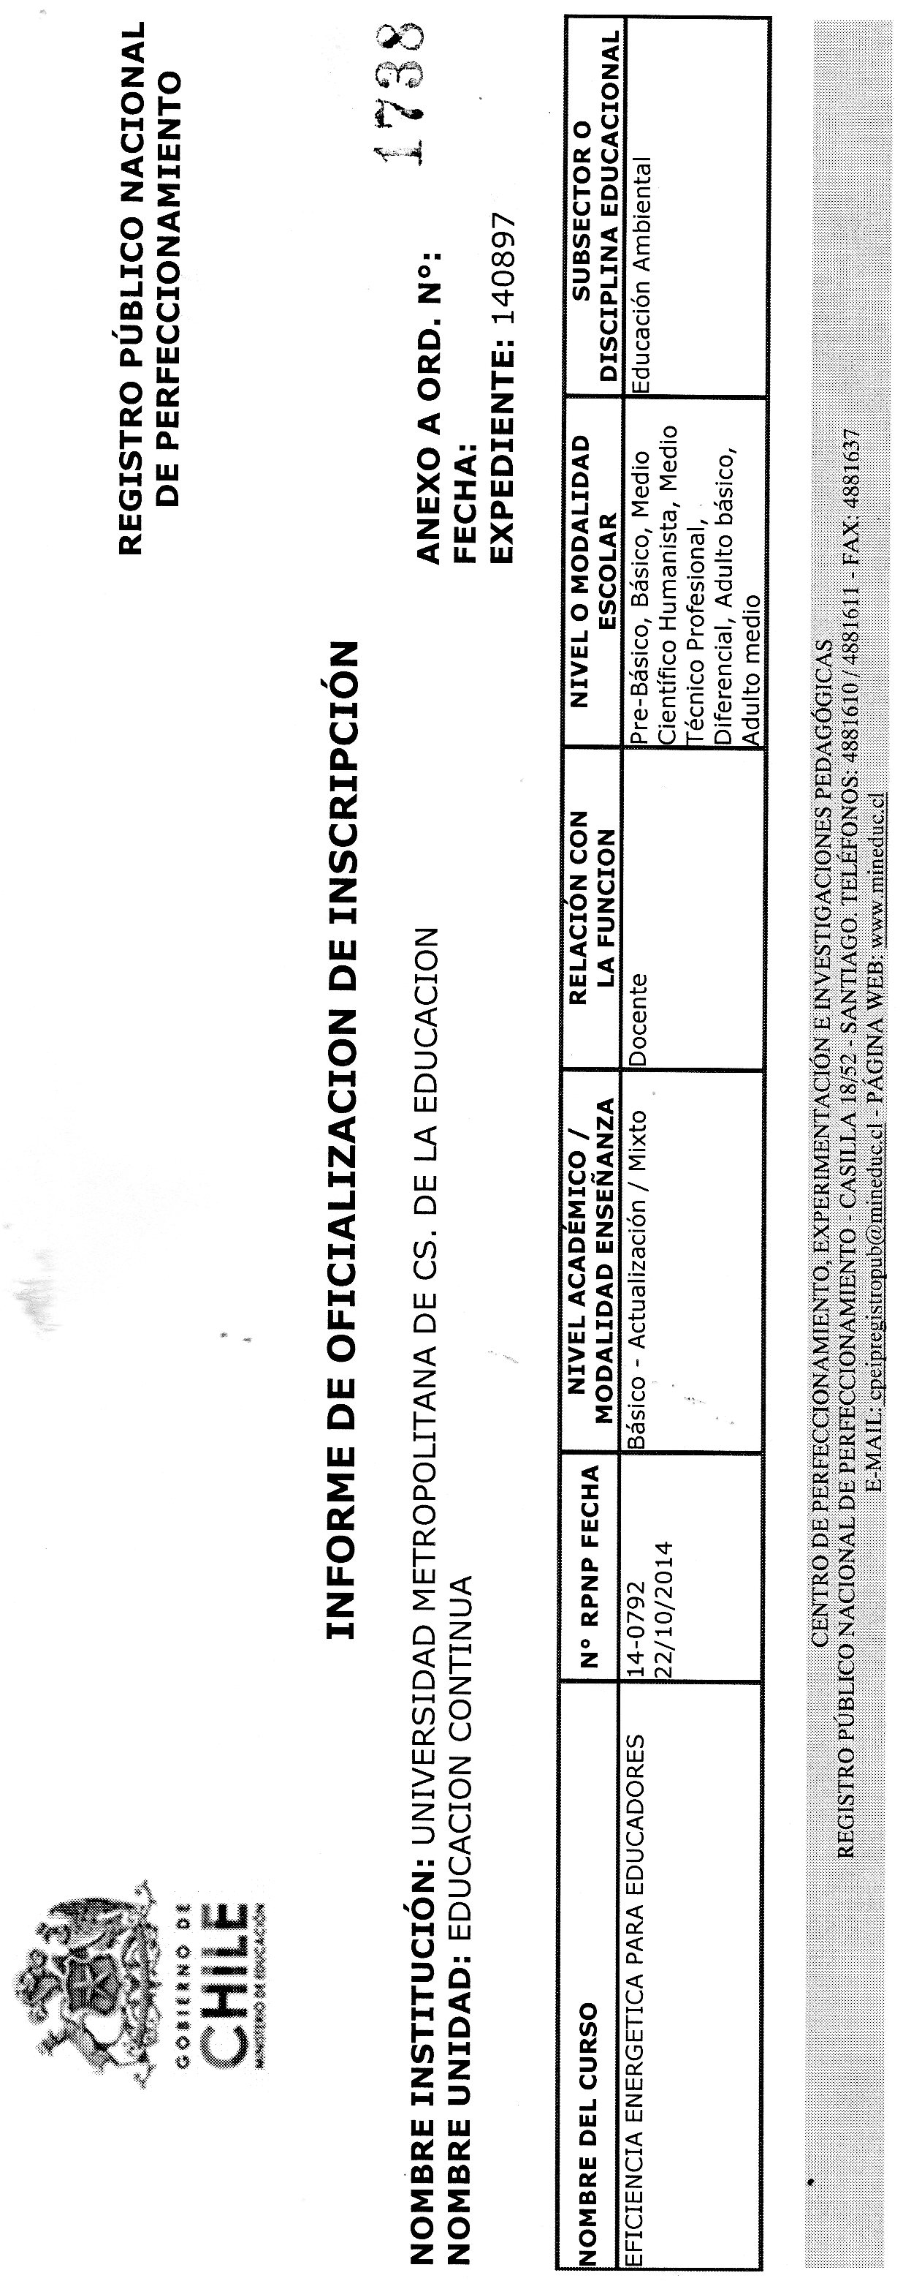

|  |  |  |  |  |  |  |  |  |  |  |  |  |
| --- | --- | --- | --- | --- | --- | --- | --- | --- | --- | --- | --- | --- |
|  | **ANEXO 2 INCRITOS CURSO ONLINE EFlCIENCIA ENERGETICA PARA EDUCADORES** | | | | | | | | | | |  |
|  | **Nombre del Programa LICITACION PARA IMPLEMENTACION CURSO ONLINE EFlCIENCIA ENERGETICA PARA EDUCADORES** | | | | | | | | |  |  |  |
|  | **Universidad** | | | | | | | | |  |  |  |
|  | **Sede:** | | | | | | | | |  |  |  |
|  | **Sector:** | | | | | | | | |  |  |  |
|  | **Periódo de Ejecución:** | | | | | | | | |  |  |  |
|  | **DATOS PROFESORES SELECCIONADOS** | | | | | | | | | | | |
|  | **Rut** | **Digito verificador** | **Sexo** | **Fecha nacimiento** | **Paterno** | **Materno** | **Nombre** | **Región** | **Comuna** | | | **Año titulo** |
| 1 | 12,579,189 | 1 | f | 15-10-1974 | Peralta | Maldonado | Luisa Alejandra | Valparaiso | San Felipe | | | 1886 |
| 2 | 78,932,993 | 1 | m | 24/11/1958 | Quevedo | Gomez | Alfonso Alejandro | Metropolitana | La Cisterna | | |  |
| 4 | 10,888,979 | 9 | m | 27-07-1968 | Tapia | Figueroa | José Luis | Metropolitana | Recoleta | | | 2008 |
| 5 | 10,533,109 | 6 | f | 12-04-1965 | Meza | Soto | Jeannette | Metropolitana | Isla de Maipo | | | 2001 |
| 6 | 6,893,094 | 4 | f | 20/09/1952 | Fonseca | Almonte | Nelia Edith | XII | Punta Arenas | | | 1975 |
| 7 | 10,056,976 | 0 | f | 24/03/1967 | Saavedra | Aguilera | Jacqueline del Carmen | Valparaiso | Llay Llay | | | 1998 |
| 8 | 12,683,881 | 6 | f | 29/01/1974 | Vergara | Diaz | Ester Eliana | Valparaiso | Llay Llay | | | 2002 |
| 9 | 7,930,216 | 3 | m | 06/04/1958 | Adasme | Baeza | Gustavo Abraham | Metropolitana | San Miguel | | | 1986 |
| 10 | 17,212,118 | 7 | f | 21/09/1989 | Azocar | Azocar | Eloisa Amanda | Metropolitana | Puente Alto | | | 2012 |
| 11 | 17,579,310 | 0 | m | 17/11/1990 | Elgueta | Reyes | Maximiliano Andrés | Metropolitana | Maipú | | |  |
| 12 | 16.118.348 | 2 | f | 08/12/1985 | Brizuela | Herrera | Lesly | Metropolitana | Maipu | | |  |
| 13 | 16,379,470 | 5 | m | 27/03/1986 | Medel | Piña | José Luis | Metropolitana | Maipu | | | 2012 |
| 14 | 16,641,024 | K | f | 15/03/1987 | Jerez | Poblete | Nice Nathalie | Metropolitana | Santiago | | | 2013 |
| 15 | 16,621,994 | 9 | m | 14/03/1987 | Solis | Pinilla | Jaime Enrique | Metropolitana | San Ramon | | | 2012 |
| 16 | 16,381,896 | 5 | f | 05-07-1986 | Aguilera | Canales | Nicolette Verónica | Metropolitana | Peñaflor | | | 2010 |
| 17 | 16,708,332 | 3 | f | 15/09/1987 | Salas | Becerra | Carmen Albina | Metropolitana | Santiago | | | 2012 |
| 18 | 16.216.174 | 1 | m | 02/06/1986 | Bravo | Santo | Wilson Gonzalo | Metropolitana | La Cisterna | | | 2010 |
| 19 | 16,919,558 | 7 | f | 28- 02-1988 | Montano | Ramírez | Paula Estefania | Metropolitana | Talagante | | | 2012 |
| 20 | 16,875,767 | 0 | m | 19-12-1987 | Comite | Godoy | Rafael Agusto | Metropolitana | LA CISTERNA | | | 2012 |
| 21 | 15,970,988 | 4 | m | 25/01/1985 | Diaz | Muñoz | Pablo Elias | Metropolitana | Peñalolen | | | 2013 |
| 22 | 9,395,651 | 6 | f | 26/12/1963 | Unzenmayer | Redlich | Catalina Mónica | Metropolitana | La Florida | | | 2002 |
| 23 | 16,074,575 | 4 | m | 12/02/1986 | Polanco | Barrera | Miguel Andrés | Metropolitana | Maipú | | | 2009 |
| 24 | 16.382.278 | 4 | f | 17/06/1986 | Fierro | Saldaña | Belén | Metropolitana | Peñalolen | | | 2010 |
| 25 | 16,036,176 | k | f | 29/05/1984 | Aravena | Pino | María Luisa | Metropolitana | Santiago | | | 2012 |
| 26 | 16,746,357 | 6 | m | 07/12/1987 | Llaneza | Ruy-Perez | Nicolas José | Metropolitana | San Bernardo | | | 2010 |
| 27 | 15,474,174 | 7 | m | 26/10/1982 | Catrileo | Leyton | René Antonio | Metropolitana | Las Condes | | | 2008 |
| 28 | 16,693,336 | 6 | m | 13/08/1987 | Mora | Casas | Cristian Andrés | Metropolitana | San Ramón | | | 2012 |
| 29 | 15,588,059 | 7 | f |  | Bello | Reyes | Andrea Ines | Metropolitana | Pudahuel | | | 2010 |
| 30 | 16,392,624 | 5 | f | 28/10/1986 | Maraboli | Casas | Carolina Paz | Metropolitana | Pudahuel | | | 2014 |
| 31 | 14,358,393 | 7 | m | 24-10-1979 | Caneo | Donoso | Eduardo Antonio | Valparaíso | San Felipe | | | 2007 |
| 32 | 17,536,288 | 6 | f | 17/06/1982 | Reyes | Hinojosa | Fabiola Andrea | Metropolitana | Macul | | | 2009 |
| 33 | 16,381,896 | 5 | f | 05/07/1986 | Aguilera | Canales | Nicolette Verónica | Metropolitana | Peñaflor | | | 2010 |
| 34 | 15,970,630 | 3 | f | 05/01/1985 | Guzmán | Cádiz | Aurora | Metropolitana | Peñalolen | | | 2010 |
| 35 | 10,341,673 | 6 | f | 07/06/1967 | Reveco | Ríos | Sandra | Maule | Linares | | | 2009 |
| 36 | 16,748,310 | 0 | f | 08-02-1988 | Burgos | Burgos | Laura Carolina | Metropolitana | Puente Alto | | | 2013 |
| 37 | 17,740,077 | 7 | f | 20-10-1990 | Bravo | Carrasco | Rocío Constanza | Metropolitana | Providencia | | |  |
| 38 | 15,421,146 | 2 | f | 15/03/1982 | Orellana | Pineda | María Eliana | Metropolitana | Pudahuel | | | 2008 |
| 39 | 6,950,221 | 0 | f | 02/04/1956 | Contreras | Cardenas | Margarita del R. | Valparaíso | Llay Llay | | | 1977 |
| 40 | 16,062,881 | 2 | f | 06/10/1985 | Lelas | Cortés | María Isabel | Metropolitana | Santiago | | | 2008 |
| 41 | 15.59.618 | 3 | m | 23-02-1983 | Carrasco | Valenzuela | Mauricio Gabriel | Bio Bio | Concepción | | | 2010 |
| 42 | 12,666,295 | 5 | m | 22-04-1974 | Navas | Flores | Rodrigo Abdón | Metropolitana | Curacaví | | | 2014 |
| 43 | 13,266,762 | 4 | f | 17-07-1977 | Rivera | Peña | María José | Metropolitana | La Pintana | | | 2003 |
| 44 | 15,564,054 | 5 | m | 14-05-1983 | Bascur | Astroza | David Maximiliano | Metropolitana | La Reina | | | 2006 |
| 45 | 16,797,883 | 5 | f | 19-12-1987 | Parra | Rivero | Joselyn Danitza | Metropolitana | Pudahuel | | | 2014 |
| 46 | 12,020,505 | 6 | m | 17-10-1969 | Manzano | Avello | Carlos Arnoldo | Metropolitana | Las Condes | | | 1992 |
| 47 | 16,380,886 | 2 | f | 30-05-1987 | Contreras | Calderón | Maria José | Metropolitana | Santiago | | | 2010 |
| 48 | 7,930,216 | 3 | m |  | Adasme | Baeza | Gustavo Abraham | Metropolitana | Recoleta | | |  |
| 49 | 11,825,216 | 0 | f |  | Baeza | Mardones | Roxana | Valparaíso | Valparaíso | | |  |
| 50 | 13,366,702 | 4 | f |  | Carrasco | Rivera | Nuvia del Carmen | Valparaíso | Valparaíso | | |  |
| 51 | 8,113,469 | 3 | f |  | Fernandez | Ramirez | Marcela del Carmen | Metropolitana | Estación Central | | |  |
| 52 | 8,056,316 | 7 | f | 02/06/1960 | Salazar | Salamanca | Maria Patricia | Biobio | San pedro de la Paz | | | 1982 |
| 53 | 14,401,482 | 0 |  | 03/08/1979 | Pomarolli | CRUZ | Giorgio Andrés | Metropolitana | Santiago | | |  |
| 54 | 13,499,552 | 1 |  | 29/11/1978 | Sanchez | Altamirano | Marcelo Sanchez | Coquimbo | Los Vilos | | | 2007 |
| 55 | 16,789,032 | 6 |  | 01-05-1988 | Romero | Delgado | Andrea Ximena | Valparaiso | Valparaiso | | |  |
| 56 | 11,642,776 | 1 |  | 02-03-1970 | Arcos | Carvajal | René Fabián | Coquimbo | Los Vilos | | |  |
| 57 | 15,342,405 | 5 |  | 19/10/1983 | Araya | Moscoso | Marcela | Metropolitana | Maipu | | |  |
| 58 | 16918649 | 9 |  | 04/02/1988 | Novoa | REYES | Victor | Metropolitana | Maipu | | |  |
| 59 | 16,928,341 | 9 |  | 10/03/1989 | Peralta | Fajardo | Francisco Javier | Coquimbo | Los Vilos | | |  |
| 60 | 9.452.013-4 |  |  | 12/03/1965 | Maltes | Castillo | Lowanna Elizabeth | Bio Bio | Talcahuano | | |  |
| 61 | 18,268,728 | 6 |  | 01-05-1992 | Polanco | TAPIA | Maureen Teresa | Valparaíso | Valparaíso | | | 2013 |
| 62 | 17763084 | 5 |  | 04/01/1991 | Bravo | Monje | David Esteban | Metropolitana | San Bernardo | | | 2014 |
| 63 | 6,171,323 | 9 |  | 09.02.1951 | Arancibia | Alvarez | Francisco | Valparaíso | Valparaíso | | | 1972 |
| 64 | 13,636,016 | 7 |  | 16/10/1979 | Tureo | Arratia | Vicente Eduardo | Valparaíso | Valparaíso | | | 2007 |
| 65 | 8,200,847 | 0 |  | 31/05/1961 | Silva | Armijo | Erika del Carmen | Valparaíso | Viña del Mar | | | 1990 |
| 66 | 16,991,505 | 9 |  | 08-02-1989 | Arredondo | Trujillo | Andrea Jose | Valparaíso | Llay Llay | | | 2010 |
| 67 | 16,441,910 | k |  | 11-06-1986 | Jofré | Barraza | Jacqueline Estela | Coquimbo | Los Vilos | | | 2010 |
| 68 | 11437335 | 4 |  | 21-11-1969 | Benítez | Aros | Ingeborg Paola | Valparaíso | Valparaíso | | |  |
| 69 | 13742487 | 8 |  | 11-06-1980 | Tapia | Barahona | Loreto del Pilar | Metropolitana | Melipilla | | | 2006 |
| 70 | 16,904,572 | 0 |  | 05-06-1988 | Álvarez | Yáñez | Bárbara Estafany | Maule | Talca | | | 2012 |
| 71 | 15,152,518 | 0 |  | 21-04-1982 | Contreras | Mosqueira | Marta Alicia | Maule | Colbún | | | 2011 |
| 72 | 7,164,663 |  |  | 06/01/54 | Farias | Carrasco | Fresia | Metropolitana | Ñuñoa | | | 1982 |
| 73 | 11,404,112 |  |  | 29/06/1969 | Díaz | Sepulveda | Mónica | Metropolitana | La Florida | | | 1995 |
| 74 | 15,569,627 | 3 |  | 28-06-1983 | Ibarra | Jaquez | Yonahtan Mauricio | Maule | Linares | | | 2010 |
| 75 | 8,730,975 | 4 | f |  | Araya | Navarro | Margarita Cecilia del Carmen | Valparaiso | Llay Llay | | |  |
| 76 | 17109013 | k | f |  | Navarro | Salamanca | Andrea Solange | Valparaiso | San Esteban | | |  |
| 77 | 14290714 | 3 | f |  | Imbarack |  | Erika | Valparaiso | Llay Llay | | |  |
| 78 | 15.754.175-7 |  | f |  | Gonzalez | Zapata | yohana valeska | Maule | Colbún | | |  |
| 79 | 11.565.742-9 |  | f |  | Morales | Rojas | Jennis del Carmen | Maule | Linares | | |  |
| 80 | 16.298.746-1 |  | f |  | Araya | Godoy | Karen Soledad | Maule | Colbún | | |  |
| 81 | 17.731.540-0 |  | m |  | Briceño | Inostroza | Gabriel Antonio | Metropolitana | Ñuñoa | | |  |
| 82 | 17,022,096 | k | m | 05/06/1988 | Montealegre | Barros | Miranda Isadora | Metropolitana | La Reina | | | 2013 |

**RESULTADO ACADÉMICO DE LOS ALUMNOS**

|  |  |  |  |  |  |  |  |  |  |  |  |  |  |  |  |  |  |  |  |  |  |  |  |  |  |  |  |  |  |  |  |  |  |  |  |
| --- | --- | --- | --- | --- | --- | --- | --- | --- | --- | --- | --- | --- | --- | --- | --- | --- | --- | --- | --- | --- | --- | --- | --- | --- | --- | --- | --- | --- | --- | --- | --- | --- | --- | --- | --- |
| **Nº** | | **RUT** | | | **PATERNO** | | | **MATERNO** | | | | **NOMBRES** | | | | | | | | **% ASISTENCIA** | | | | | **NOTA FINAL** | | | | | **SIT. FINAL** | | | | % | |
| 1 | | 17.731.540-0 | | | Briceño | | | Inostroza | | | | Gabriel Antonio | | | | | | | | No aplica | | | | | 5,9 | | | | | Aprobado | | | | 84 | |
| 2 | | 12.669.380-k | | | Gaete | | | Carvajal | | | | Rodrigo Andrés | | | | | | | | No aplica | | | | | 6,0 | | | | | Aprobado | | | | 86 | |
| 3 | | 16.991.505-9 | | | Arredondo | | | Trujillo | | | | Andrea José | | | | | | | | No aplica | | | | | 6,9 | | | | | Aprobado | | | | 98 | |
| 4 | | 7.893.993-1 | | | Quevedo | | | Gómez | | | | Alfonso | | | | | | | | No aplica | | | | | 5,7 | | | | | Aprobado | | | | 82 | |
| 5 | | 17.579.310-0 | | | Elgueta | | | Reyes | | | | Maximiliano Andrés | | | | | | | | No aplica | | | | | 6,5 | | | | | Aprobado | | | | 93 | |
| 6 | | 8.056.316-7 | | | Salazar | | | Salamanca | | | | María Patricia | | | | | | | | No aplica | | | | | 6,7 | | | | | Aprobado | | | | 96 | |
| 7 | | 12.020.505-6 | | | Manzano | | | Avello | | | | Carlos Arnoldo | | | | | | | | No aplica | | | | | 6,3 | | | | | Aprobado | | | | 90 | |
| 8 | | 10.533.109-6 | | | Meza | | | Soto | | | | Jeannette | | | | | | | | No aplica | | | | | 6,4 | | | | | Aprobado | | | | 91 | |
| 9 | | 16.392.624-5 | | | Maraboli | | | Casas | | | | Carolina Paz | | | | | | | | No aplica | | | | | 6,6 | | | | | Aprobado | | | | 94 | |
| 10 | | 6.950.221-0 | | | Contreras | | | Cardenas | | | | Margarita del Rosario | | | | | | | | No aplica | | | | | 7,0 | | | | | Aprobado | | | | 100 | |
| 11 | | 14.290.714-3 | | | Imbarack | | | Vergara | | | | Erika Andrea | | | | | | | | No aplica | | | | | 6,9 | | | | | Aprobado | | | | 98 | |
| 12 | | 12.683.881-6 | | | Vergara | | | Díaz | | | | Ester Eliana | | | | | | | | No aplica | | | | | 6,3 | | | | | Aprobado | | | | 90 | |
| 13 | | 17.022.096-k | | | Montealegre | | | Barros | | | | Miranda Isadora | | | | | | | | No aplica | | | | | 6,8 | | | | | Aprobado | | | | 97 | |
| 14 | | 16.298.746-1 | | | Araya | | | Godoy | | | | Karen Soledad | | | | | | | | No aplica | | | | | 5,9 | | | | | Aprobado | | | | 84 | |
| 15 | | 10.056.976-0 | | | Saavedra | | | Aguilera | | | | Jacqueline del Carmen | | | | | | | | No aplica | | | | | 6,9 | | | | | Aprobado | | | | 98 | |
| 16 | | 15.970.630-3 | | | Guzmán | | | Cádiz | | | | Aurora | | | | | | | | No aplica | | | | | 6,0 | | | | | Aprobado | | | | 86 | |
| 17 | | 16.789.032-6 | | | Romero | | | Delgado | | | | Andrea Ximena | | | | | | | | No aplica | | | | | 6,8 | | | | | Aprobado | | | | 97 | |
| 18 | | 13.366.702-4 | | | Carrasco | | | Rivera | | | | Nuvia del Carmen | | | | | | | | No aplica | | | | | 6,7 | | | | | Aprobado | | | | 96 | |
| 19 | | 6.171.323-9 | | | Arancibia | | | Álvarez | | | | Francisco Antonio | | | | | | | | No aplica | | | | | 6,3 | | | | | Aprobado | | | | 90 | |
| 20 | | 12.579.189-1 | | | Peralta | | | Maldonado | | | | Luisa Alejandra | | | | | | | | No aplica | | | | | 6,6 | | | | | Aprobado | | | | 94 | |
| 21 | | 16.919.558-7 | | | Montano | | | Ramírez | | | | Paula Estefanía | | | | | | | | No aplica | | | | | 6,8 | | | | | Aprobado | | | | 97 | |
| 22 | | 15.754.175-7 | | | González | | | Zapata | | | | Yohana Valeska | | | | | | | | No aplica | | | | | 6,2 | | | | | Aprobado | | | | 88 | |
| 23 | | 16.746.357-6 | | | Llaneza | | | Ruy-Pérez | | | | Nicolás José | | | | | | | | No aplica | | | | | 6,8 | | | | | Aprobado | | | | 97 | |
| 24 | | 15.569.627-3 | | | Ibarra | | | Jaquez | | | | Yonahtan Mauricio | | | | | | | | No aplica | | | | | 6,4 | | | | | Aprobado | | | | 92 | |
| 25 | | 16.118.348-2 | | | Brizuela | | | Herrera | | | | Lesly Aracellis | | | | | | | | No aplica | | | | | 6,6 | | | | | Aprobado | | | | 94 | |
| Nº | | RUT | | | PATERNO | | | MATERNO | | | | NOMBRES | | | | | | | | % ASISTENCIA | | | | | NOTA FINAL | | | | | SIT. FINAL | | | | % | |
| 26 | | 11.565.742-9 | | | Morales | | | Rojas | | | | Jennis del Carmen | | | | | | | | No aplica | | | | | 6,4 | | | | | Aprobado | | | | 92 | |
| 27 | | 15.152.518-0 | | | Contreras | | | Mosqueira | | | | Marta Alicia | | | | | | | | No aplica | | | | | 6,1 | | | | | Aprobado | | | | 87 | |
| 28 | | 16.904.572-0 | | | Álvarez | | | Yañez | | | | Bárbara Estefany | | | | | | | | No aplica | | | | | 6,2 | | | | | Aprobado | | | | 89 | |
| 29 | | 16.062.881-2 | | | Lelas | | | Cortés | | | | María Isabel | | | | | | | | No aplica | | | | | 6,2 | | | | | Aprobado | | | | 89 | |
| 30 | | 16.379.470-5 | | | Medel | | | Piña | | | | José Luis | | | | | | | | No aplica | | | | | 6,0 | | | | | Aprobado | | | | 86 | |
| 31 | | 13.266.762-4 | | | Rivera | | | Peña | | | | María José | | | | | | | | No aplica | | | | | 6,0 | | | | | Aprobado | | | | 86 | |
| 32 | | 16.708.332-3 | | | Salas | | | Becerra | | | | Carmen Albina | | | | | | | | No aplica | | | | | 6,4 | | | | | Aprobado | | | | 91 | |
| 33 | | 15.474.174-7 | | | Catrileo | | | Leyton | | | | René Antonio | | | | | | | | No aplica | | | | | 6,6 | | | | | Aprobado | | | | 94 | |
| 34 | | 15.342.405-5 | | | Araya | | | Moscoso | | | | Marcela Paz | | | | | | | | No aplica | | | | | 7,0 | | | | | Aprobado | | | | 100 | |
| 35 | | 13.742.487-8 | | | Tapia | | | Barahona | | | | Loreto del Pilar | | | | | | | | No aplica | | | | | 6,8 | | | | | Aprobado | | | | 97 | |
| 36 | | 10.888.979-9 | | | Tapia | | | Figueroa | | | | José Luis | | | | | | | | No aplica | | | | | 6,2 | | | | | Aprobado | | | | 89 | |
| 37 | | 17.536.288-6 | | | Reyes | | | Hinojosa | | | | Fabiola Andrea | | | | | | | | No aplica | | | | | 6,9 | | | | | Aprobado | | | | 98 | |
| 38 | | 13.012.313-9 | | | Araya | | | Muñoz | | | | Claudia Lorena | | | | | | | | No aplica | | | | | 6,4 | | | | | Aprobado | | | | 91 | |
| 39 | | 14.358.393-7 | | | Caneo | | | Donoso | | | | Eduardo Antonio | | | | | | | | No aplica | | | | | 6,2 | | | | | Aprobado | | | | 88 | |
| 40 | |  | | | Araya | | | Navarro | | | | Margarita Cecilia del Carmen | | | | | | | | No aplica | | | | | 6,7 | | | | | Aprobado | | | | 96 | |
| 41 | | 16748310-0 | | | Burgos | | | Burgos | | | | Laura Carolina | | | | | | | | No aplica | | | | | 6,9 | | | | | Aprobado | | | | 98 | |
| 42 | | 17763084-5 | | | Bravo | | | Monje | | David Esteban | | | | | | No aplica | | | 7,0 | | | | | Aprobado | | | 100 | | | | |  | | | |
| 43 | | 17109013-k | | | Navarro | | | Salamanca | | | Andrea Solange | | | | | | No aplica | | | | | 6,5 | | | | | Aprobado | | | | | 93 | | | |
| 44 | | 18.268.728-6 | | | Polanco | | | Tapia | | | Maureen Teresa | | | | | | No aplica | | | | | 6,9 | | | | | Aprobado | | | | | 98 | | | |
| 45 | | 14.401.482-0 | | | Pomarolli | | | Cruz | | | Giorgio Andrés | | | | | | No aplica | | | | | 6,2 | | | | | Aprobado | | | | | 89 | | | |
| 46 | | 8.584.310-2 | | | Sepulveda | | | Labra | | | Ester del Carmen | | | | | | No aplica | | | | | 6,0 | | | | | Aprobado | | | | | 86 | | | |
| 47 | | 10.341.673-6 | | | Reveco | | | Ríos | | | Sandra | | | | | | No aplica | | | | | 6,4 | | | | | Aprobado | | | | | 92 | | | |
| 48 | | 12.511.527-6 | | | Farías | | | Donoso | | | Paola Andrea del Carmen | | | | | | No aplica | | | | | 0,0 | | | | | Reprobado | | | | | 0 | | | |
| 49 | | 11.642.776-1 | | | Arcos | | | Carvajal | | | René Fabián | | | | | | No aplica | | | | | 0,0 | | | | | Reprobado | | | | | 0 | | | |
| 50 | | 15.588,059-7 | | | Bello | | | Reyes | | | Andrea Inés | | | | | | No aplica | | | | | 0,0 | | | | | Reprobado | | | | | 0 | | | |
| Nº | | RUT | | | PATERNO | | | MATERNO | | | NOMBRES | | | | | | % ASISTENCIA | | | | | NOTA FINAL | | | | | SIT. FINAL | | | | |  | | | |
| 51 | | 11.404.112-2 | | | Díaz | | | Sepúlveda | | | Mónica Lorena | | | | | | No aplica | | | | | 0,0 | | | | | Reprobado | | | | | 0 | | | |
| 52 | | 15.421.146-2 | | | Orellana | | | Pineda | | | María Eliana | | | | | | No aplica | | | | | 0,0 | | | | | Reprobado | | | | | 0 | | | |
| 53 | | 17.740.077-7 | | | Bravo | | | Carrasco | | | Rocio Constanza | | | | | | No aplica | | | | | 0,0 | | | | | Reprobado | | | | | 0 | | | |
| 54 | | 17.212.118-7 | | | Azócar | | | Azócar | | | Eloísa Amanda | | | | | | No aplica | | | | | 0,0 | | | | | Reprobado | | | | | 0 | | | |
| 55 | | 7.164.663-7 | | | Farías | | | Carrasco | | | Fresia | | | | | | No aplica | | | | | 0,0 | | | | | Reprobado | | | | | 0 | | | |
| 56 | | 7.930.216-3 | | | Adasme | | | Baeza | | | Gustavo Abraham | | | | | | No aplica | | | | | 0,0 | | | | | Reprobado | | | | | 0 | | | |
| 57 | | 16.693.336-6 | | | Mora | | | Casas | | | Cristian Andrés | | | | | | No aplica | | | | | 0,0 | | | | | Reprobado | | | | | 0 | | | |
| 58 | | 15.564.054-5 | | | Bascur | | | Astroza | | | David Maximiliano | | | | | | No aplica | | | | | 0,0 | | | | | Reprobado | | | | | 0 | | | |
| 59 | | 8.200.847-0 | | | Silva | | | Armijo | | | Erika del Carmen | | | | | | No aplica | | | | | 0,0 | | | | | Reprobado | | | | | 0 | | | |
| 60 | | 16.928.341-9 | | | Peralta | | | Fajardo | | | Francisco Javier | | | | | | No aplica | | | | | 0,0 | | | | | Reprobado | | | | | 0 | | | |
| 61 | | 16.441.910-k | | | Jofré | | | Barraza | | | Jacqueline Estela | | | | | | No aplica | | | | | 0,0 | | | | | Reprobado | | | | | 0 | | | |
| 62 | | 13.499.552-1 | | | Sanchez | | | Altamirano | | | Marcelo | | | | | | No aplica | | | | | 0,0 | | | | | Reprobado | | | | | 0 | | | |
| 63 | | 16.380.886-2 | | | Contreras | | | Calderón | | | María José | | | | | | No aplica | | | | | 0,0 | | | | | Reprobado | | | | | 0 | | | |
| 64 | | 16.036.176-k | | | Aravena | | | Pino | | | María Luisa | | | | | | No aplica | | | | | 0,0 | | | | | Reprobado | | | | | 0 | | | |
| 65 | | 15.59.618-3 | | | Carrasco | | | Valenzuela | | | Mauricio Gabriel | | | | | | No aplica | | | | | 0,0 | | | | | Reprobado | | | | | 0 | | | |
| 66 | | 16.381.896-5 | | | Aguilera | | | Canales | | | Nicolette Verónica | | | | | | No aplica | | | | | 0,0 | | | | | Reprobado | | | | | 0 | | | |
| 67 | | 16.875.767-0 | | | Comte | | | Godoy | | | Rafael Augusto | | | | | | No aplica | | | | | 0,0 | | | | | Reprobado | | | | | 0 | | | |
| 68 | | 12.666.295-5 | | | Navas | | | Flores | | | Rodrigo Abdón | | | | | | No aplica | | | | | 0,0 | | | | | Reprobado | | | | | 0 | | | |
| 69 | | 13.636.016-7 | | | Tureo | | | Arratia | | | Vicente Eduardo | | | | | | No aplica | | | | | 0,0 | | | | | Reprobado | | | | | 0 | | | |
| 70 | | 16.216.174-1 | | | Bravo | | | Santo | | | Wilson Gonzalo | | | | | | No aplica | | | | | 0,0 | | | | | Reprobado | | | | | 0 | | | |
|  |  | |  |  | |  |  | |  | | | |  |  |  | | |  | | |  | |  | | |  | |  |  | |  | |  | |  |
|  |  | |  |  | |  |  | |  | | | |  |  |  | | |  | | |  | |  | | |  | |  |  | |  | |  | |  |
| **Total matricula** | | | **70** | **Aprobados** | | **47** | **Reprobados** | | **23** | | | |  |  |  | | |  | | |  | |  | | |  | |  |  | |  | |  | |  |
|  |  | |  |  | |  |  | |  | | | |  |  |  | | |  | | |  | |  | | |  | |  |  | |  | |  | |  |
|  |  | |  | **Pendientes** | | **0** |  | |  | | | |  |  |  | | |  | | |  | |  | | |  | |  |  | |  | |  | |  |

**Resultados Evaluación Encuesta Online Participantes**

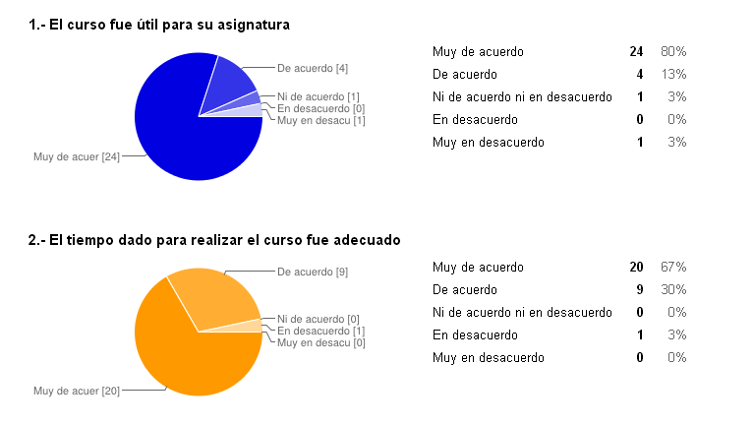

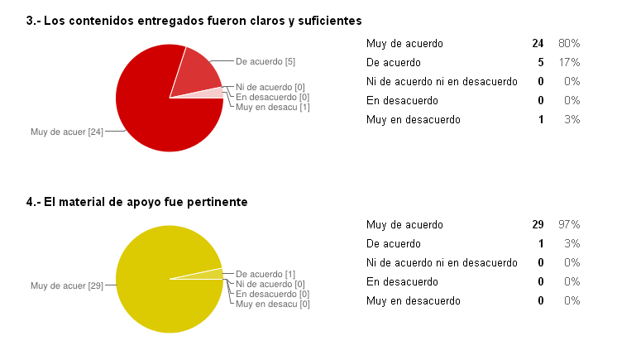

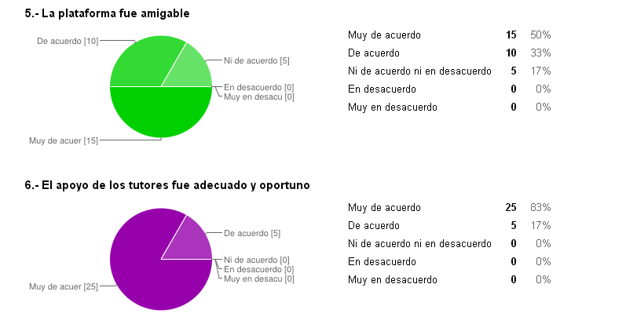

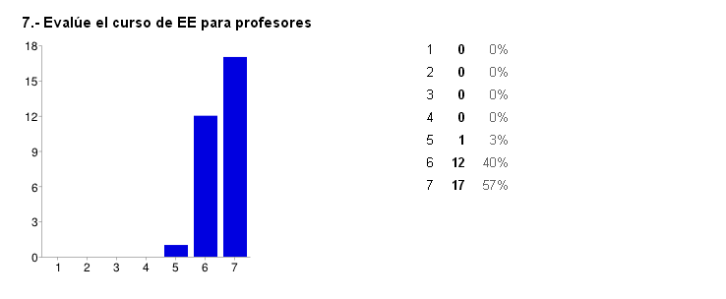

Tomas; estos resultados son a partir de una encuesta que le aplicamos a los 47 docentes que terminaron el curso, de los cuales 30 respondieron.

Al parecer las apreciaciones que nosotros teníamos respecto del curso, nos fueron las mismas que los usuarios, fueron muy buenos los resultados.

Estas respuestas deben plasmarse en las conclusiones finales.

**CONCLUSIONES**

**CURSO ONLINE EFICIENCIA ENERGÉTICA PARA PROFESORES**

A continuación se presentan las principales conclusiones que se han obtenido del proceso de implementación del curso en modalidad Bi-learning “Eficiencia Energética para Profesores”, que fue ofrecido en el contexto de esta licitación, a docentes del país de manera gratuita.

Los criterios que se han considerado para el análisis del diseño, implementación y cierre del curso son los siguientes:

* **Objetivos de la actividad de capacitación**

El curso tuvo como objetivo central, lograr que los participantes del curso aborden la eficiencia energética desde el ámbito curricular, pedagógico, de gestión y de las relaciones con el entorno de sus establecimientos educacionales de manera alineada con el Sistema Nacional de Certificación Ambiental de Establecimientos Educacionales.

De acuerdo a lo anterior, se puede señalar que se considera logrado el objetivo en tanto, los participantes conocieron, diagnosticaron, reflexionaron y finalmente aplicaron en una propuesta concreta y pertinente a sus realidades laborales los conceptos y buenas prácticas asociados a la eficiencia energética en el contexto de la realidad de cada centro educativo.

* **Modalidad de instrucción**

La modalidad de instrucción que se seleccionó para el diseño y desarrollo del curso fue Bi-learning, con apoyo de 2 sesiones presenciales de asistencia optativa, y que tenían como finalidad realizar una inducción al trabajo en plataforma en el primer caso, y luego resolver dudas y apoyar técnicamente el diseño de planes de acción (trabajo final).

Respecto a esta modalidad, se puede concluir que fue efectiva en tanto permite a los docentes participantes adecuar sus tiempos personales a la tarea de aprendizaje. Lo que para docentes en ejercicio laboral de jornadas completas resulta altamente pertinente. Los foros, se constituyeron en espacios de intercambio de experiencias y de diálogo entre pares de diversas localidades del país y niveles educativos también diversos.

Respecto a la plataforma Moodle, se evidencian problemas de manejo de ella y sus herramientas en los docentes participantes en el curso, ya que la gran mayoría de las preguntas al inicio del curso, más que estar referidas a contenidos de eficiencia energética, guardaron relación con aspectos de uso de plataforma. En este sentido, se relevan las instancias presenciales como espacios de fidelización de los participantes, ya que las personas que asistieron a estas instancias tanto en Santiago como en Valparaíso, permanecieron y lograron concluir el curso exitosamente. Además de permitirles ingresar más eficientemente a la plataforma, completar su perfil y utilizar las herramientas.

* **Duración de la actividad de capacitación (Tiempo, duración y fecha de ejecución)**

El curso se licitó en un horizonte temporal de un mes calendario, y en uno de los meses con mayor carga de trabajo del año escolar chileno, que es diciembre. Muchos de los docentes participantes manifestaron sus problemas de tiempo, cansancio, sobrecarga laboral y otros problemas que hicieron su participación más compleja. Como medida para colaborar al buen término del proceso de estudio, se amplió el curso en una semana, lo que permitió que muchos participantes lograran entregar sus trabajos y cumplir con las tareas y actividades que tenían atrasadas.

Se sugiere dado el nivel de profundidad de los contenidos a tratar, la gran cantidad de material de apoyo al curso y la realidad laboral de los docentes; que el curso en versiones posteriores se diseñe para dos meses de trabajo, en meses que presenten menos carga laboral (mayo-junio, octubre-noviembre)

* **Metodología**

La metodología del curso fue de tipo activo participativa, donde al leer comprensivamente e ir relacionando los contenidos del curso, así como sus experiencias concretas de la realidad educativa, los participantes lograron apropiarse de los saberes principales, supieron hacer, y también valorar y ser proactivos en cuanto a la eficiencia energética en el contexto escolar.

Desde el punto de vista metodológico, se destacan los foros como instancias de aprendizaje y reflexión que permitieron que los docentes pudieran expresar sus ideas, resolver dudas, manifestar sus puntos de acuerdo y desacuerdo, y aportaron en la generación de una conciencia grupal respecto a la temática tratada.

Se sugiere aumentar las instancias de interacción, el favorecimiento de trabajos grupales (wiki, resolución de casos problema, entre otras) y equilibrar el peso de las actividades entre los módulos de aprendizaje, de manera de facilitar el trabajo tanto de los estudiantes como de los tutores.

* **Actividad de los estudiantes**

Los docentes que se inscribieron y participaron de la actividad de capacitación fuero: 70 matriculados, de los cuales aprobaron 47, de diversos niveles del sistema escolar: desde educación parvularia a enseñanza media, de perfiles diversos: directivos y docentes de aula, así como también técnicos en educación parvularia. Se pudo evidenciar que no existe un sesgo de género en torno a la participación de cursos de esta temática; hombres y mujeres se interesan por igual.

A diario se revisó la entrada a la plataforma y el equipo de tutores estuvo pendiente del grupo en general, fundamentalmente al inicio del curso de manera de atender las inquietudes, apoyar a las personas que se fueron integrando en forma posterior y que debía ponerse al día. Posteriormente, cada tutor se abocó a su grupo y a apoyar las tareas de gestión del curso.

Se consideró muy valioso la entregada de los kits tanto de educación parvularia como de educación básica. Sin embargo, los docentes de educación media solicitaron material educativo para su nivel.

* **Recursos de apoyo a la instrucción (plataforma)**

La plataforma utilizada para el curso, si bien cumple con los elementos básicos para tener un curso disponible online, presentó problemas de respuesta; en algunos casos no respondía adecuadamente o no se podía ingresar. Existieron problemas con la visualización de recursos audiovisuales colgados en el curso, que finalmente los estudiantes no llegaron a ver en plataforma. Esto sin comprometer los aprendizajes de los participantes, sí constituye un obstáculo que merma el interés y motivación por participar y acceder a los recursos ofrecidos en línea.

En relación al diseño de los módulos de aprendizaje, no necesariamente respetaban un orden lógico, de complejidad creciente que obedeciera a un diseño instruccional acorde a lo que requiere un curso de e-learning o similar.

Se contó con un sinnúmero de recursos de apoyo: lecturas, videos, guías, etc., que abultaron la presentación visual de cada módulo haciendo a veces compleja la ruta de aprendizaje del estudiante, que debió discriminar aleatoriamente entre lo relevante y lo secundario de cada módulo.

En cuanto a la navegación, se observó dificultoso el recorrido y regreso hacia y desde algunos contenidos.

En relación a lo anterior se sugiere:

* Diseñar de manera macro el curso, especificando y manteniendo una estructura estable en cada módulo: presentación con objetivos, lectura de apoyo, actividad principal de aprendizaje (foro, wiki, chat, trabajo grupal, estudio de caso, aplicación práctica, etc.), material complementario, test online y finalmente buzón de entrega de trabajo del módulo.
* En relación al tiempo de apertura y cierre de los módulos, se sugiere que se programen de manera que cada actividad tenga un tiempo definido disponible y que una vez cerrada las actividades de un módulo, este se cierre y pase al siguiente, dejando una ventana de tiempo para la entrega del trabajo de cada módulo. Esto permite a estudiantes y tutores organizar el trabajo, tanto de aprendizaje como de oportuna corrección de los trabajos subidos a plataforma.
* Es necesario que la plataforma ofrezca a cada tutor la visualización y administración solamente de su grupo de estudiantes, ya que el trabajo con todo el curso complejiza la tarea de atención e identificación de los estudiantes. De esa manera cada tutor administra su “aula virtual” y puede colaborar más efectivamente en las tareas de gestión del curso.
* **Contenidos**

Considerando la gran variedad de recursos de contenido que fue facilitada por la Agencia Chilena de Eficiencia Energética, se procedió a realizar una selección que permitió abordar los contenidos para un curso en fase introductoria. La selección realizada obedeció a criterios pedagógicos y didácticos, en orden a dar las bases conceptuales, favorecer una mirada crítica que permitirá diagnosticar sus realidades y niveles de conciencia en torno a las prácticas de eficiencia energética en la escuela, y posteriormente, proponer un plan de acción acorde a las necesidades detectadas y en coherencia con los contenidos tratados en el curso.

* **Equipo de trabajo**

Para desarrollar y gestionar las actividades de apoyo al aprendizaje de los participantes, se seleccionó un equipo de trabajo integrado por profesionales de diversas áreas y expertise, considerando los niveles del sistema educativo, experiencia en tutoría e-learning y conocimiento en profundidad del área temática del curso.

La cantidad de tutores fue la adecuada para la cantidad de participantes, fundamentalmente considerando el bajo nivel de experiencia en actividades de aprendizaje en entornos virtuales y manejo básico de un computador, que los participantes poseían. Se pudo responder rápidamente a los requerimientos y necesidades planteadas por algunos de los participantes. Asimismo, para las sesiones presenciales, el equipo de trabajo fue suficiente para asumir el trabajo programado en cada una de ellas.

*Mientras nuestras apreciaciones como equipo respecto de la plataforma y su funcionamiento fueron más bien negativas, las de los usuarios están muy por sobre nuestra mirada. Lo mismo respecto del espacio de tiempo del año en que se realizó el curso, lo que en las apreciaciones de los usuarios no fue un factor determinante que dificultara el desarrollo del curso.*